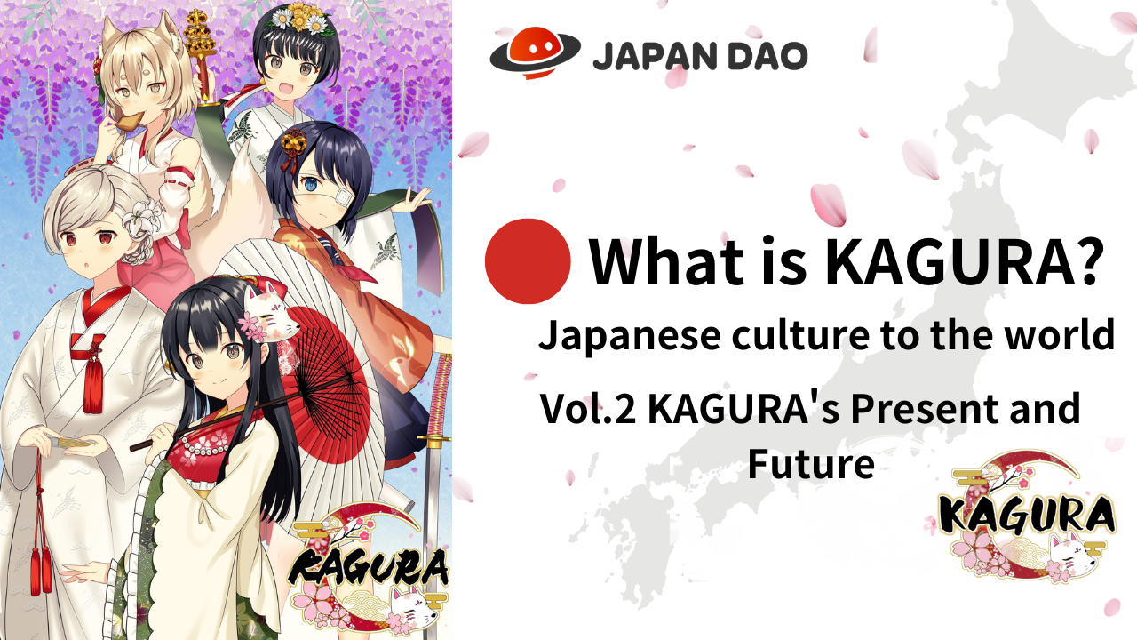
Что такое Кагура?
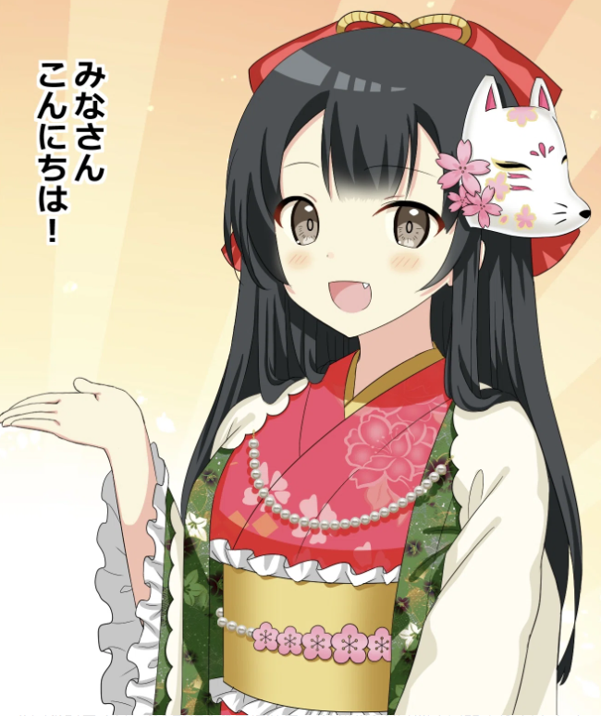
Привет, семья Япония Дао ☆
В этой статье манга "Кагукоми" разработала из Кагуры НФТ после рождения Кагуры.
Я углубляю историю и персонажей.
Мы также прочитаем текущее местоположение «Кагуры», которое превратилось в различный контент, такой как музыка и анимация, а также будущее «Кагуры», что еще больше усилило IP.
Пожалуйста, посмотрите на конец!
* Если вы не читали «Кагура - это рождение Vol.1 Kagura», мы будем признателен по ссылке ниже.
Японский журнал Dao Magazine "Рождение Vol.1 Kagura"
https://japandao-solution.com/?p= Hyperlink "https://japandao-solution.com/?p=1068"1068
Кагура официальная ссылка
https://japannftmuseum.com/kagura#kagura
Официальная манга
https://japannftmuseum.com/kagura/manga
Открытое море
https://opensea.io/ja/collection/kagura-jp
X (Twitter) @kagurajpn
https://twitter.com/kagurajpn
Кагура история
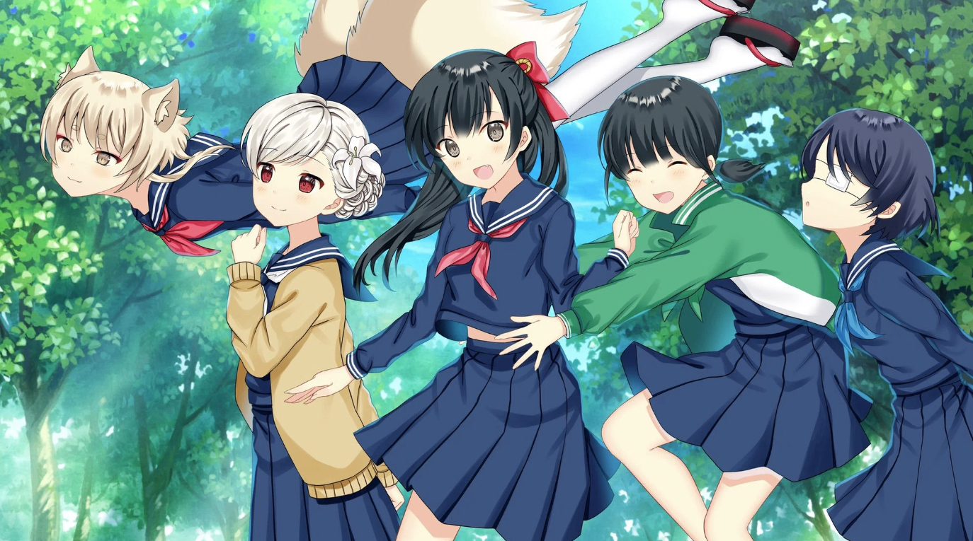
Четыре женщины -члены, принадлежащие к «изучению японской культуры» в частной средней школе Надешико Гакуен, и лисице «Бога», который по какой -то причине живет студенческой жизнью »., например, японские дети!
В клубе мы углубляемся в обучении, испытывая обычаясь с древних времен и сезонные мероприятия, такие как костюмы ручной работы и инструменты вместе и посещали сайт.
Таинственный и спокойный каждый день, который они разворачиваются, - это ностальгический, который японцы забыли и исцеляют!
Я думаю, что зарубежные люди и дети наверняка увидят свежо и интересно!
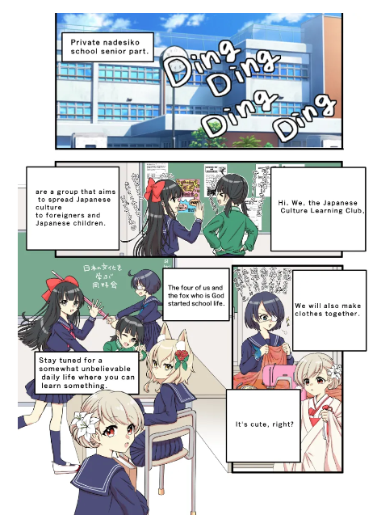
персонажи
Te mine chara c rs rs, что «сладкий и чаевые», «соседка Сайонджи», «Сосед Сайонджи», «Синоном Блю», План D »D» kuju -No -Rise.5 боль P?!
Все персонажи уникальны и привлекательны с их внешностью и личностью!
Вы обязательно найдете толчок ♪
Есть еще много таинственных настроек, и я действительно с нетерпением жду, когда меня раскрывают в манге и т. Д. В будущем!
Кроме того, название главного героя появилось, было нанято типом участия пользователей в «План планирования набора персонажей кагуры», который проводился на X (Twitter), одновременно с выпуском Kagura (NFT).Редакционный отдел.
Это лишь отличная вещь, которая соответствует характеристикам и атмосфере персонажа, и название приобрело привязанность к отдельным персонажам и может наслаждаться Кагурой еще больше.
Введение персонажа
Общественный дворец
Иллюстрация персонажа: Морри
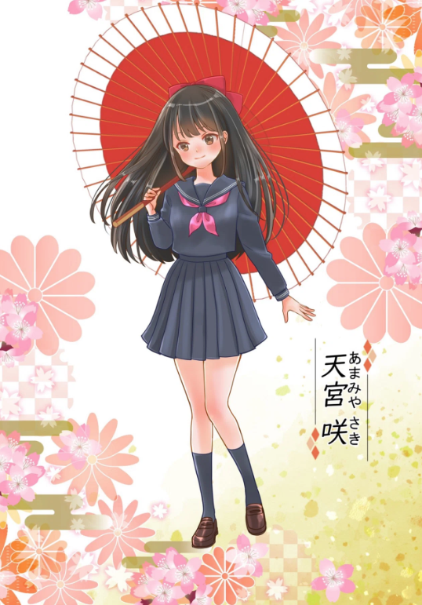
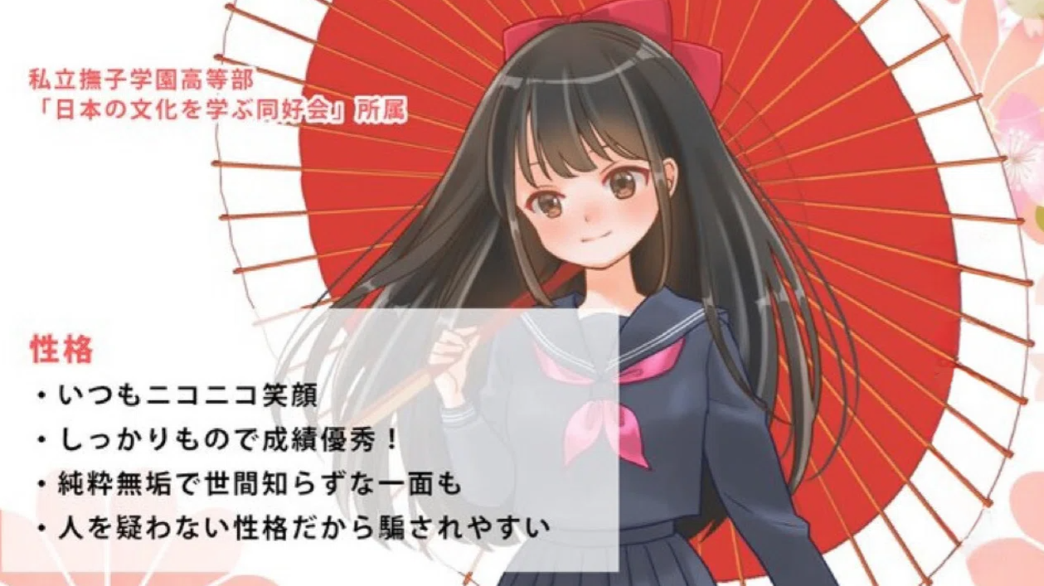
Соседство Сайонджи
Иллюстрация персонажа: Marumiya -san
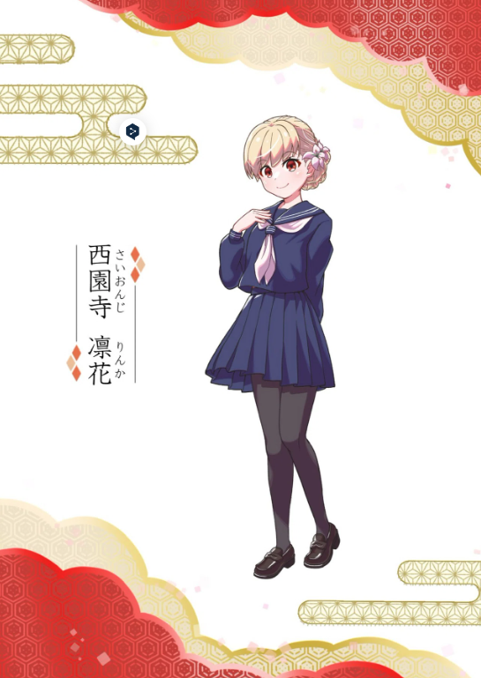
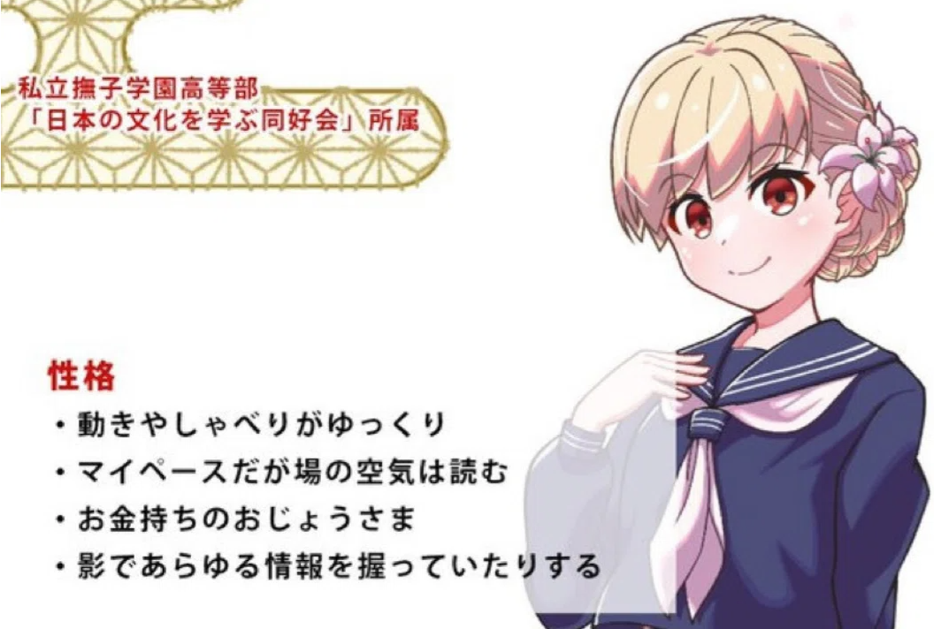
Синий -кун
Иллюстрация персонажа: Tokotoko -san
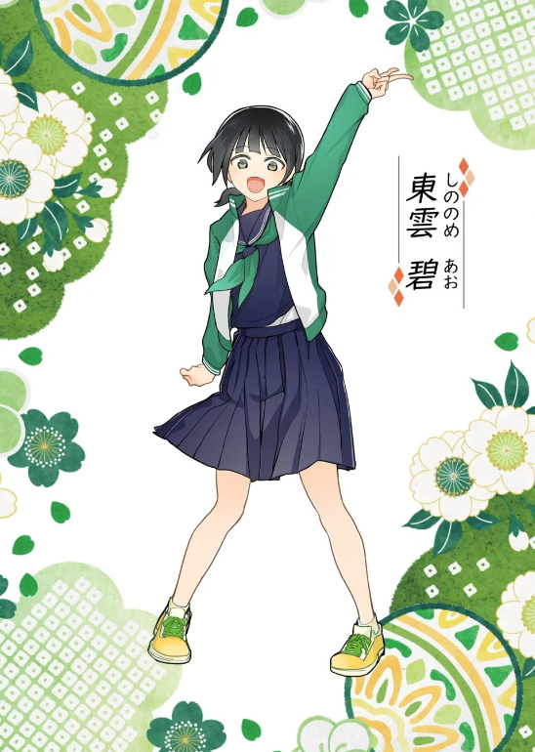
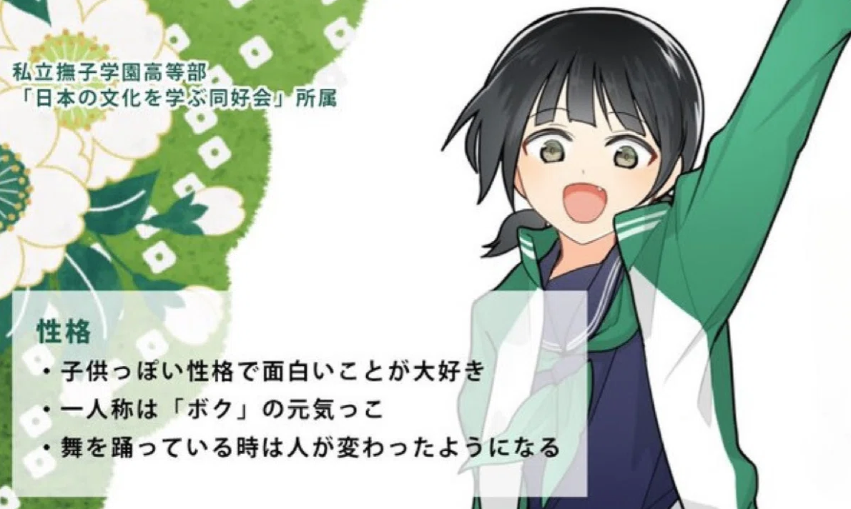
Саяк -святилища (Саяка -Сим -Меч)
Иллюстрация персонажа: Sae Taki
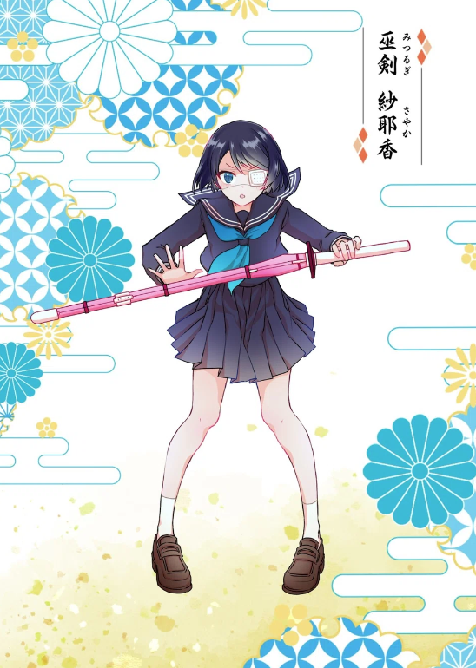
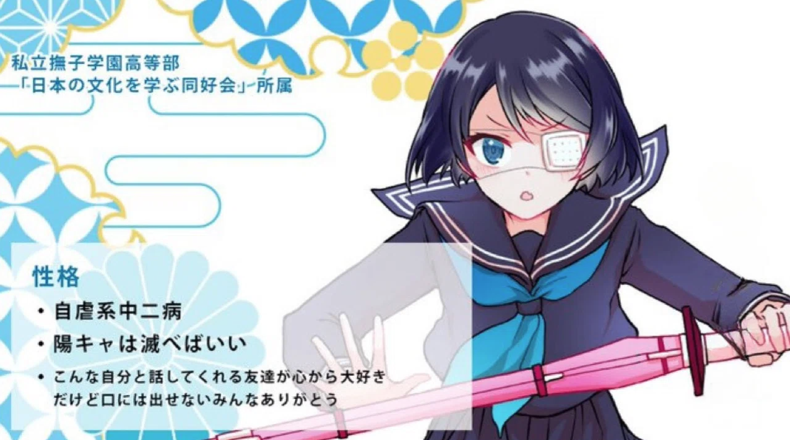
Уорд Джуку Лиз (Цукума хорош)
Иллюстрация персонажа: белый рис Okome -san
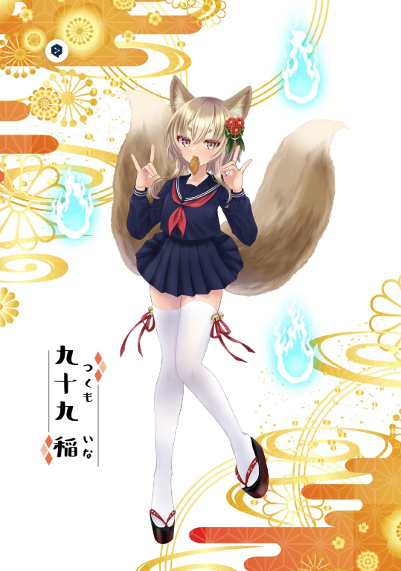
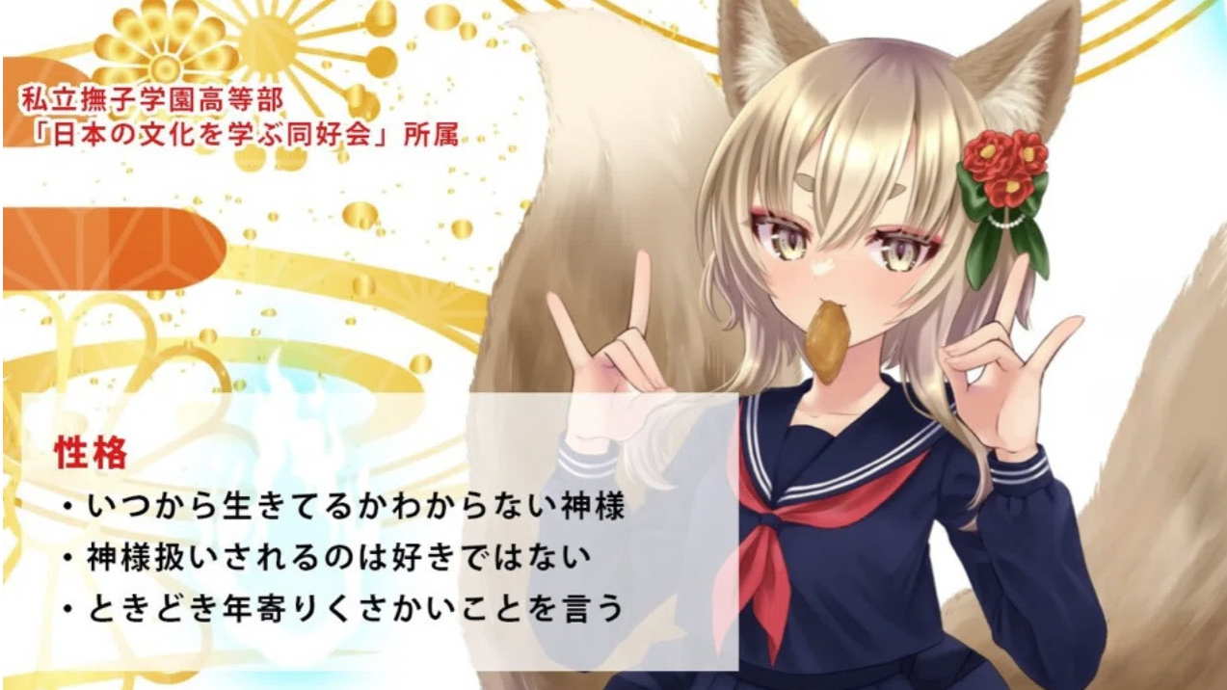
Манга (комикс)
Могу ли я быть учебником для японской культуры?! "Кагукоми"
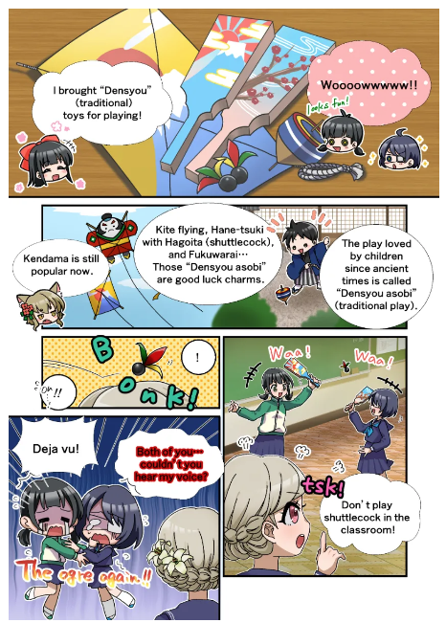
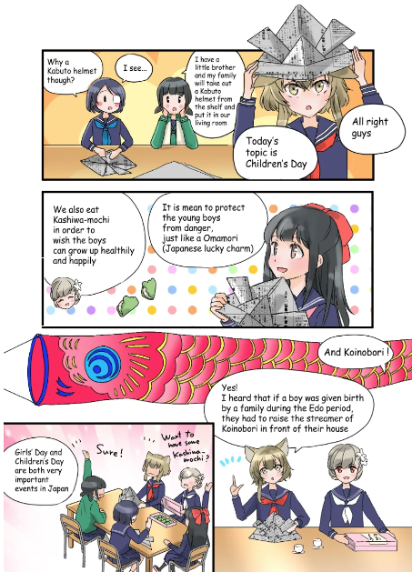
Одним из наиболее важных контентов проекта Кагуры является манга "Кагкоми". Четырехфрейм -серия манга, которая началась в декабре 2022 года с X (Twitter), была сериализована 14 мая 2024 года до 22 -го эпизода.
Опытные официальные создатели производят со всеми своими сильными сторонами, в основном редактором -в ходе водопада (@taki_sae), в редакционном отделе Музея NFT Японии.
Вы можете наслаждаться изучением японской культуры из их поведения в мероприятиях клуба!
В частности, точечное объяснение Бога «Ина -чан», который бы наблюдал за Японией с конца, является чрезвычайно убедительным. Весь время стиль разных создателей отвечает за различные стили.
Это очень вкусный сериал.
В качестве учебника для изучения японской культуры в ближайшем будущем представьте, что дети получат его, и волнение не остановится!
Поочередно обновляется один или два раза в месяц с другой мангой бренда персонажа (обновлен во вторник).
Вы можете прочитать все истории по ссылке ниже, поэтому, пожалуйста, посмотрите ♪
https://japannftmuseum.com/kagura/manga
Музыка (музыка)
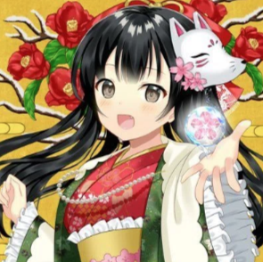
Noma -kun (＠ без маккуно)
Песня Кагуры «One Feeling» была объявлена перед выпуском Kagura (NFT) и была захватывающей для Кагуры и по сей день.
Производство и пение песен отвечают за Nomakun (имя художника: Sho -Go), официальный музей NFT NFT.
В дополнение к производству и эксплуатации оригинальной коллекции NFT, он -супер -талантливый создатель, который работает над разработкой игр, производства музыки и певцов.
Тематическая песня "One Cellow" была распространена на различных музыкальных платформах, включая Apple Music, и привлекла высокую похвалу и внимание.
Эта песня, которая начинается с песни, которая проникает в сердце с японским вкусом, начинается с "koi -Ki, которую, как вы думаете, когда цветок холод" -это песня любви, которая душна повсюду, и это невероятная песня о любви.
Лирическое пение Номакуна сильно представляет мысли элегантных и красивых девушек, и вы можете полностью почувствовать взгляд Кагуры на мир.
Со ссылки ниже вы можете слушать «одно чувство» с Apple Music и т. Д., Поэтому, пожалуйста, послушайте его ♪
https://big-up.style/BDNU6nwxxL
Коллекция ссылок Nomakun
https://linktr.ee/nomakun
Анимация
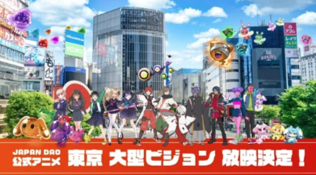
Ожидается, что анимация будет развиваться не только в «Кагуре», но и во всех брендах персонажей, которые есть у «Японии дао».
В частности, «Кагура», как ожидается, станет наиболее важным ИС в региональных мерах оживления, которые будут способствовать в будущем, в дополнение к характеристикам «Японской культуры для мира»!
Мы убеждены, что «ошеломляющая качественная девушка с качеством» получит большую популярность и достигнет большого успеха, как в Японии, так и в зарубежных.
Официальная анимация уже была транслирована в четырех местах в Токио (Шибуя, Синдзюку, Икебукуро, Роппунги), и прогресс каждого бренда в будущем также является большим!
Prtime
https://prtimes.jp/main/html/rd/p/000000004.000127669.html
Штамп
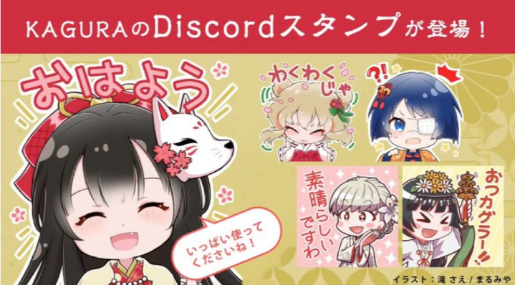
Марка Discord с редакционным отделом имеет высокое качество и будет очарован его привлекательностью!
Это играет важную роль в приветствиях и общении в сообществе.
Ожидается, что в будущем мы перейдем к маркам линии!
краткое содержание
В этом журнале Japandao мы представили историю и персонажей, которые появились в качестве фона «Кагуры», а также «Кагура - это рождение Vol.1 Kagura» и различный содержание.
Я был бы рад, если бы как можно больше людей прочитали статью, были привлекательны для «Кагуры» и были взволнованы будущим.
Всего ждет замечательный опыт, гуляя с ними, которые передают «японскую культуру в мир» ♪ ♪
Давайте наслаждаемся мировоззрением вместе с Кагурой (NFT) !!
Если вы заинтересованы в Японии DAO, пожалуйста, следите за журналом «Япония Дао».
Официальная учетная запись X: https: //twitter.com/japannftmuseum
Официальный раздор: https://discord.com/invite/japandao
Официальный Instagram: https: //www.instagram.com/japannftmuseum/

